Проект «Футбол в детском саду».

Турнир по мини футболу в детском саду среди детей старшего дошкольного возраста посвященный празднованию «Дня Матери».

ПОЛОЖЕНИЕ
о проведении соревнований по мини футболу
среди детей старшего дошкольного возраста МАДОУ «Детский сад №122 комбинированного вида г.Орска», посвящённых «Дню Матери».
1. Цели и задачи
- содействие физическому развитию и укреплению здоровья детей ДОУ;
- поддержание интереса детей к спорту, занятиям футболом;
- определение лучших команд среди ДОУ.
2. Время и место проведения
Соревнования проводятся: 24ноября 2015г.
Начало соревнований: в 09-30
Место проведения: спортивный зал ДОУ.
3. Руководство проведением соревнований
Общее руководство соревнований возлагается инструктора по физической культуре Мусину О.Н.
4. Участники соревнований.
К соревнованиям допускаются команды ДОУ. Состав команды – 7 человек .
5. Программа соревнований
Соревнования проводятся по упрощенным правилам игры в футбол.
Система розыгрыша определяется в зависимости от количества команд, на заседании судейской коллегии. Встречи два тайма по 2 минуты каждая.
За победу команде присуждается 3 очка, за ничью 1 очко, за поражение 0 очков. Победитель определяется по сумме набранных очков. При равенстве очков у двух или нескольких команд победитель определяется по лучшей разнице забитых и пропущенных мячей во всех встречах; по результатам личных встреч; по наибольшему количеству забитых мячей.
6. Определение победителей и награждение
Все команды награждаются грамотами и призами.
7. Обеспечение безопасности.
В целях обеспечения безопасности зрителей и участников проводится совещание с ответственными лицами за своих участников по правилам поведения спортсменов до, во время и после проведения мероприятий в соответствии:
- положение о мерах по обеспечению общественного порядка и безопасности и оповещения участников и зрителей при проведении массовых спортивных мероприятий (№ 786 от 17.10.2013 г.);
- Рекомендациями по обеспечению общественной безопасности и профилактики травматизма при занятиях физической культурой и спортом (№ 4 от 01.04.2015 г.)
8. Заявки
Предварительные заявки на участие подавать до 20.11.2015 года инструктору по физическому воспитанию заверенные медсестрой ДОУ.

Для участия заявки подаются в день соревнований с судейскую коллегию по форме, со всеми подписями и печатями.

Заявка
на участие в соревнованиях по мини футболу
среди воспитанников ДОУ .
от команды «_______________________» МАДОУ № ____________

№ п/п | Фамилия, имя участника | Дата рождения | Виза врача
К участию в соревнованиях по мини футболу все участники тщательно подготовились, был выбран девиз команды, приветствие, эмблема.

Команда «Молния» (подготовка юных спортсменов к турниру)
Все команды представили свое приветствие и девиз. В турнире участвовали:
Команда «Молния» - подготовительная группа;
Команда «Футболисты» - подготовительная группа;
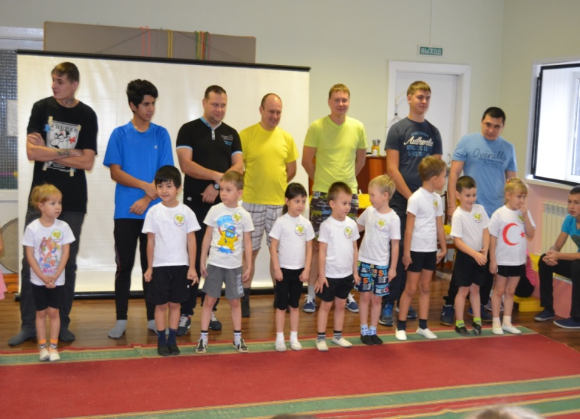
Команда «Звёздочки» - старшая логопедическая группа;
Команда «Россияне» - старшая группа;
Команда «Солнышки» -старшая логопедическая группа;
Команда «Ракета» - подготовительная логопедическая группа.
В соревнованиях принимали участие смешанные команды, папа и ребёнок. На защиту ворот своей команды встал воспитатель. Перед началом соревнований была проведена разминка.
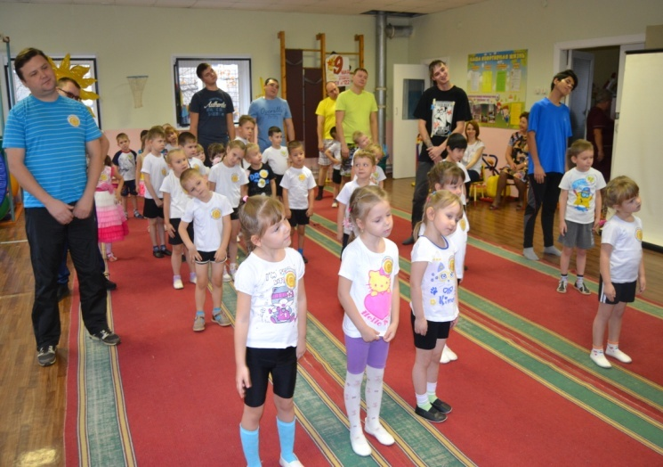
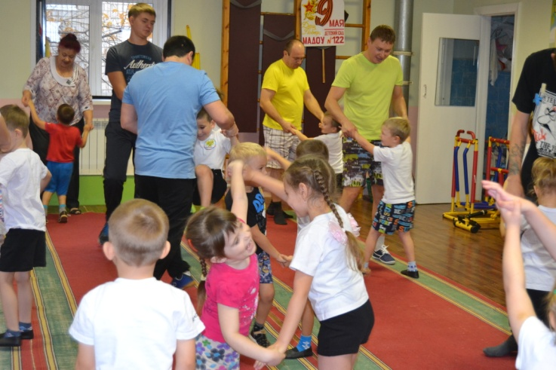

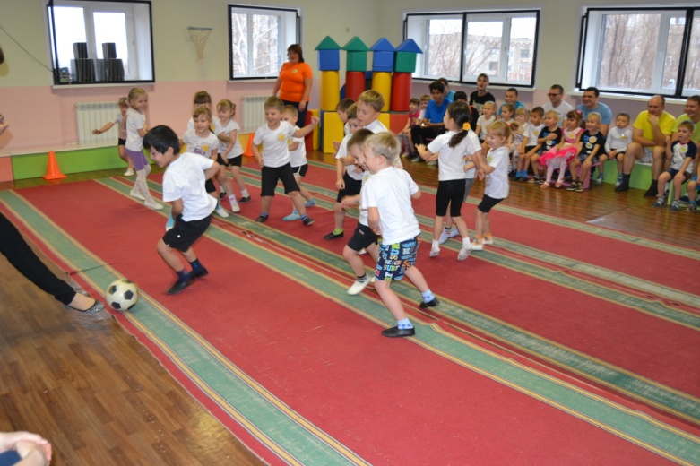
Первыми на площадку вышли юные спортсмены. И показали свой класс игры.

Продолжили игру вместе с папами.
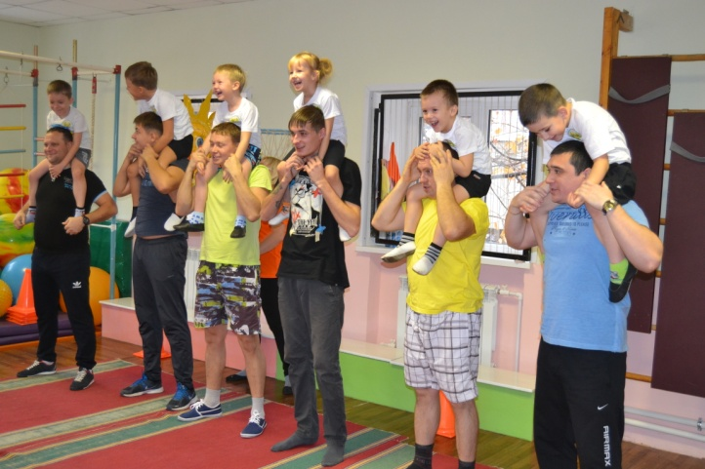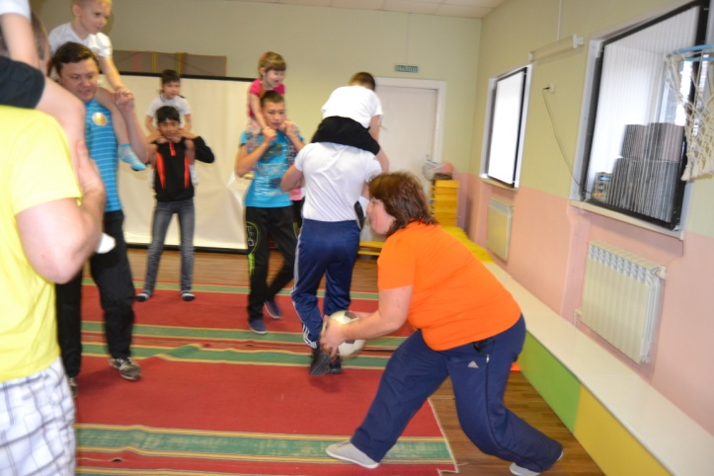

Награждение победителей. Медаль вручается капитанам команд.
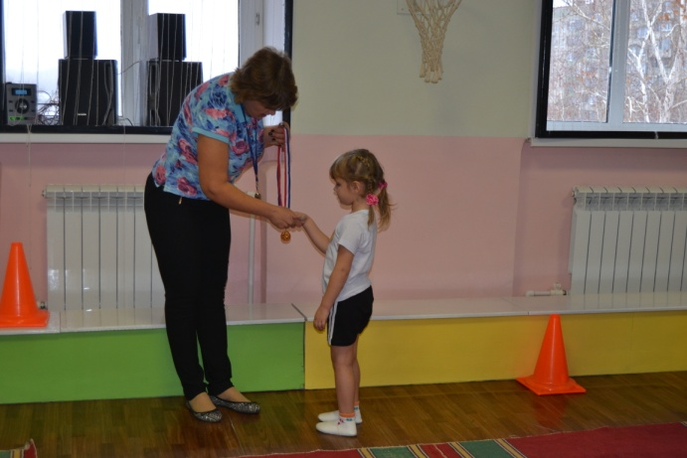
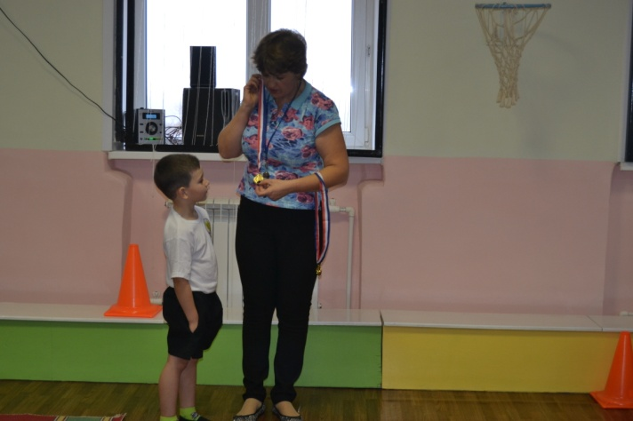

На базе ДЮСШ «Свобода», в рамках социального партнёрства прошли соревнования по мини – футболу с первоклассниками СОШ №23.
Игра началась.
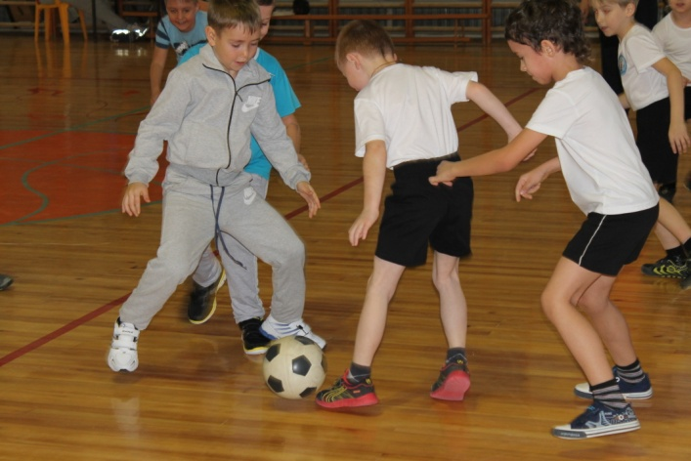
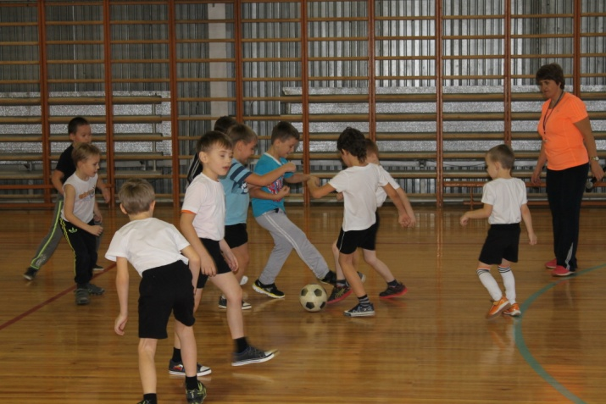
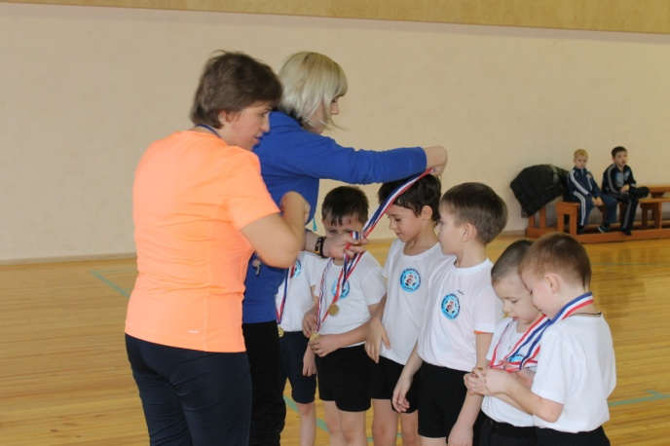

Силы были равны. Дошколята сражались изовсех сил, не пропустив ни одного мяча. Счёт игры 0:0.
Награждение игроков турнира.

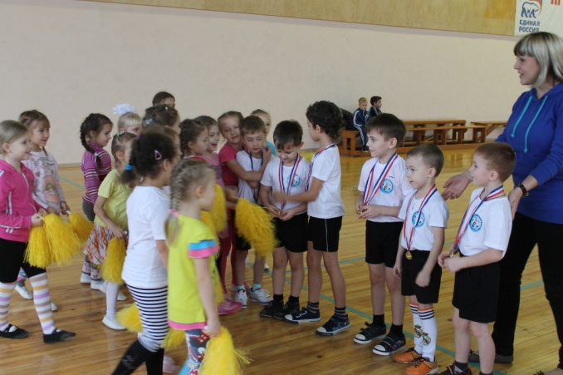

Поздравления чемпионам.

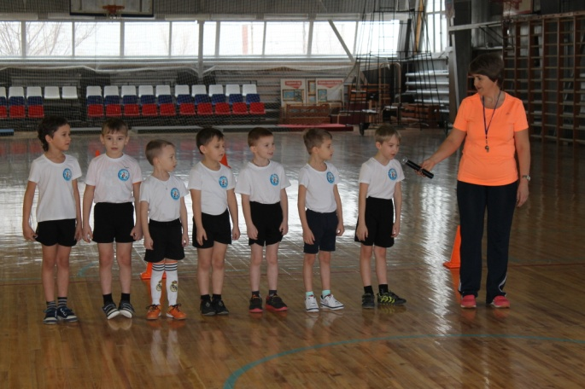

Приветствие и построение команд, перед мини – турниром по футболу, посвящённый «Дню Матери».

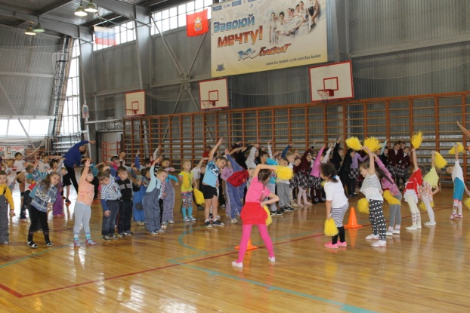

Перед началом соревнований, девочки подготовительной группы, провели разминку.

Наша Дружная команда
